Bilag 2: RESUME AF GRUNDVANDSKORTLÆGNINGEN FOR Bogø
Storstrøms Amt har udført en fase 2 grundvandskortlægning på Bogø i 2001 /1/ og derefter har udarbejdet en indsatsplan til grundvandsbeskyttelse, 2004 – 2014. Denne rapport kan betragtes som et bilag til indsatsplanen, og det er den, der overvejende refereres til i den følgende beskrivelse af kortlægningen.

Vandforsyningsstruktur i grundvandskortlægning
Grundvandskortlægning på Møn omfattede 1 almene vandværk, Bogø Vandværk. Indvinding forgår fra 3 indvindingsboringer med en tilladelse på 90.000 m³/år som udløb i 2016. Aktuel indvinding ligger mellem 70.000 og 80.000 m³/år. Vandværkernes indvinding foretages skrivekridtet.

Arealanvendelse og forureningskilder
Der er i /2/ givet en beskrivelse af arealanvendelsen på Bogø. Som det ses af Figur B2.2 andvendes den største del af arealet til landbrug. By- og sommerhusområet udgør også en væsentlig del af indsatsområdet. Der er også et mindre skov på den nordøstlige del af øen.

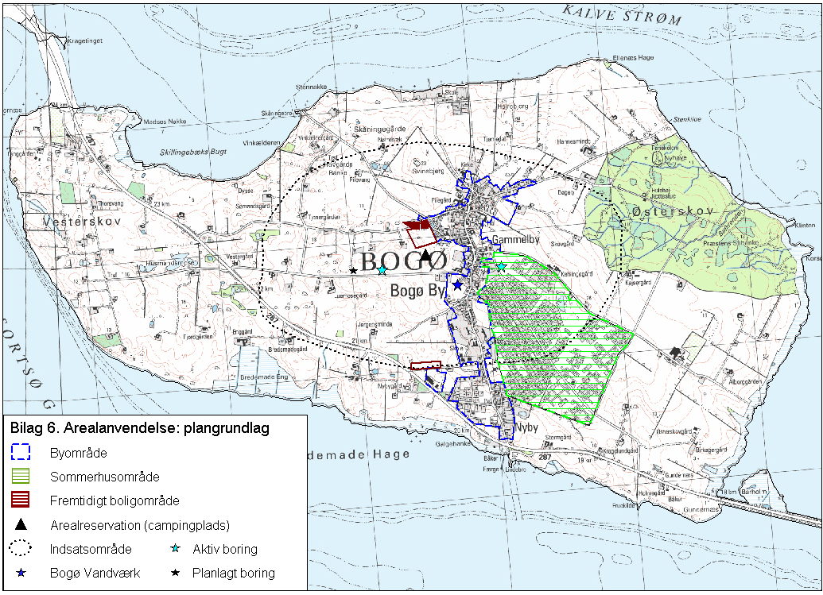
Figur B2.2 Generel arealanvendelse på Bogø, fra /2/.

Figur B2.3 viser beliggenheden af kortlagte forureningslokaliteter på Bogø /2/. Per 2003 var der 14 kortlagte eller lokaliserede grunde på Bogø. Det vurderet at de 6 grunde der ligger i indsatsområdet udgør en risiko for drikkevandet, hvor resterende ligger uden for og derfor ikke udgør en risiko.
På Bogø er der desuden registreret en række opfyldte vandhuller og mergelgrave, som er viste på Figur B2.4. De kan udgøre en risiko for forurening afhængigt af, hvad vandhullet er fyldt op med. 15 af disse ligger indenfor indsatsområdet /2/. Udenfor den bymæssige bebyggelse i indsatsområdet er der registreret 33 gårdspladser (jf. Figur B2.4). Såvel bymæssig bebyggelse som gårdspladser, hvor der i mange tilfælde er håndteret pesticider og ofte anvendt totalmidler, udgør en potentiel risiko for forurening.

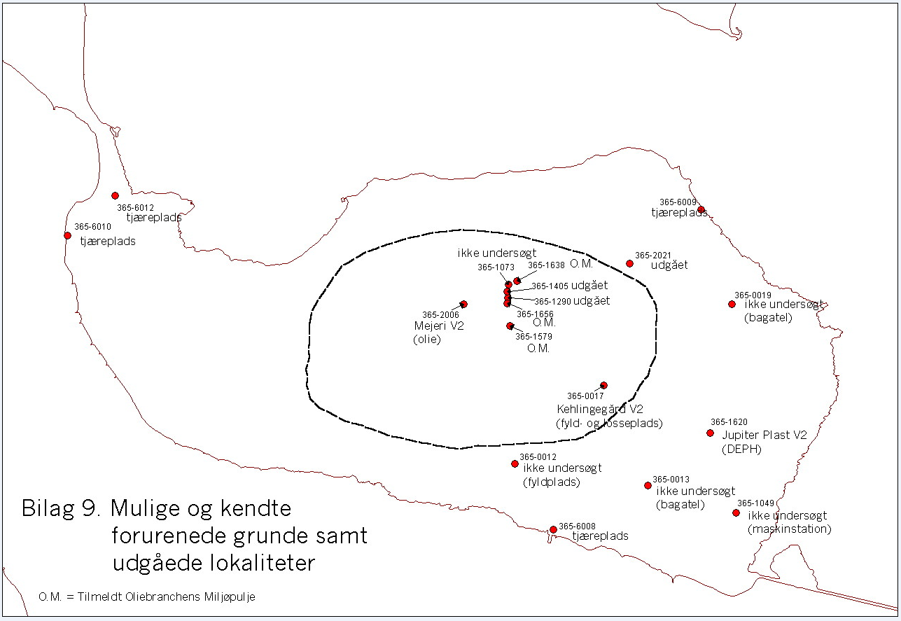
Figur B2.3 V1 kortlagte lokaliteter på Bogø /2/.

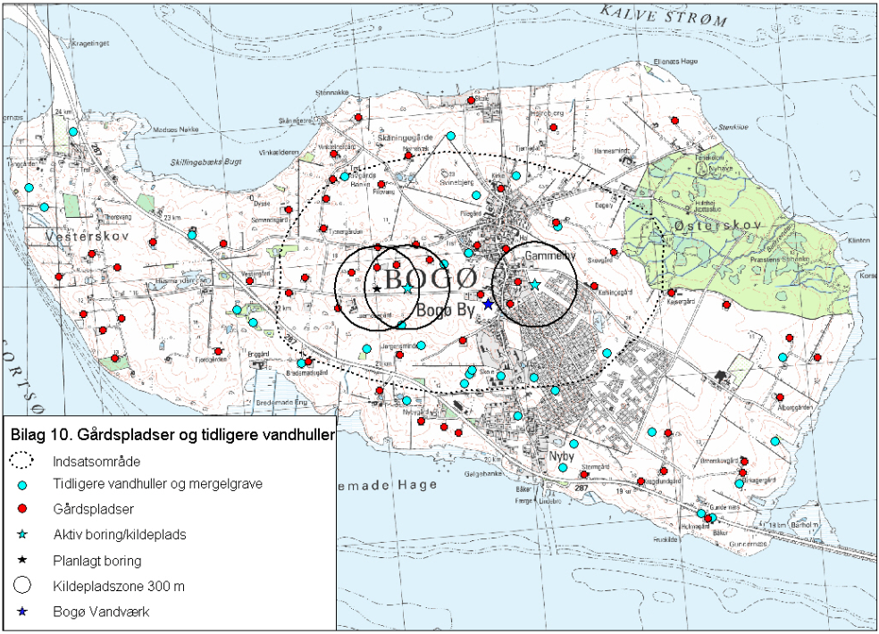
Figur B2.4 V2 kortlagte gårdspladser og tidligere vandhuller på Bogø /2/.

Geologi
Bogø har fået sin overordnede form i forbindelse med isens hovedfremstød under den sidste istid, Weichelistiden, samtidig med Møn og Falster. Gletcherisen har presset flager af skrivekridt op, som siden hen har fungeret som fundament for aflejring og bevaring af istidens aflejringer. En geologisk profil ses på Figur B2.4
Prækvartæroverfladen udgøres af skrivekridt. På de centrale dele af Bogø ligger skrivekridtets overflade omkring 25 m under havoverfladen. Over skrivekridtet ligger vekslende lag af moræneler og smeltevandsaflejring i en samlet tykkelse af 40-50 m /2/. Heraf udgør leret de fleste steder 15 – 45 m, jf. Figur B2.5.
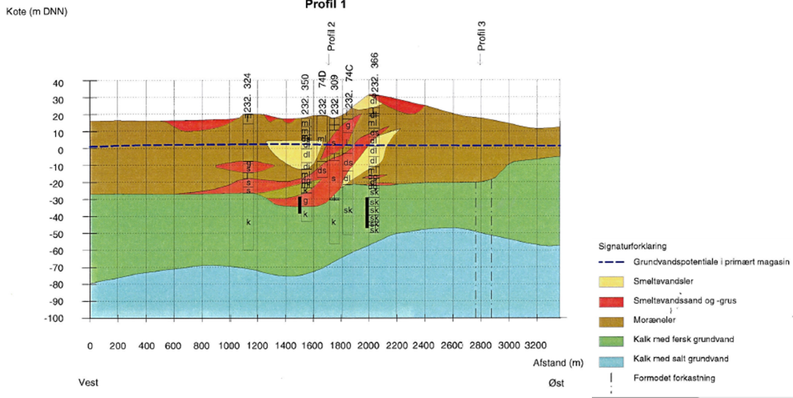
Figur B2.4 Geologisk profil på Bogø, fra /1/.

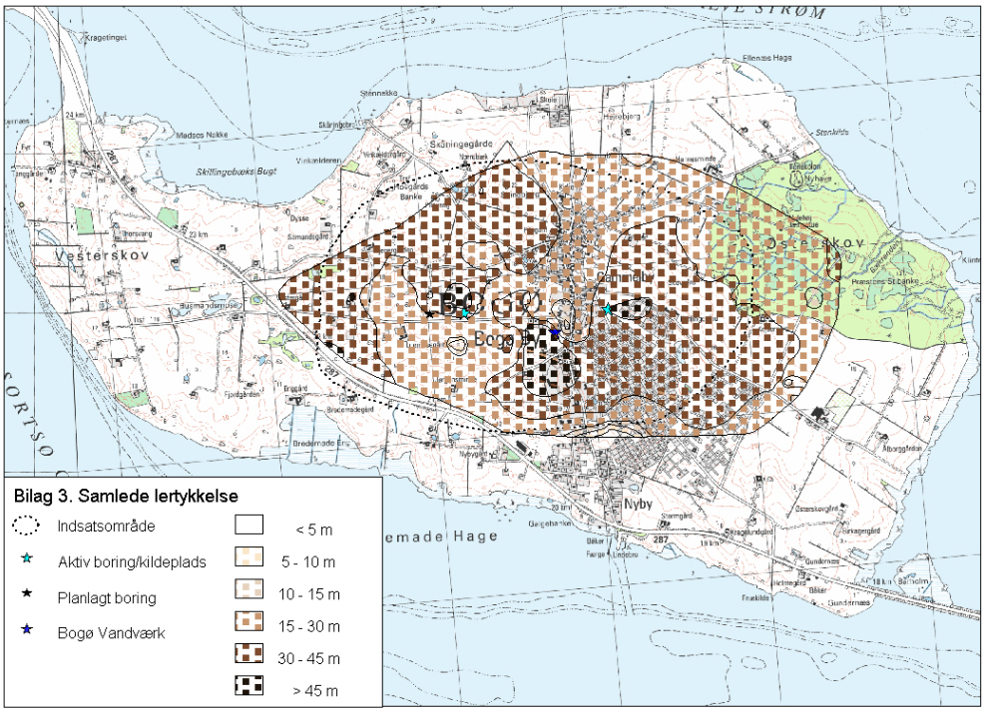
Figur B2.5 Samlede lertykkelse over skrivekridt, fra /2/.

Hydrologi
Der ikke er beregnet et indvindingsopland til Bogø Vandværk. Tilgengæld er der beregnet grundvandsdannende områder for indvindingsboringerne, som ses i Figur B2.12 /1/. Det beskrives ikke hvordan den grundvandsdannende opland er blevet beregnet, men det er sandsynlivis analytiske vurdering.

Baseret på en vandbalance på øen er det estimeret en grundvandsdannelse på 50 – 100 mm/år /1/. Det giver en samlede grundvandsressource på Bogø på ca. 1.000.000 m³ /1/, men det tager ikke hensyn til mulige påvirkninger på grundvandskvalitet.
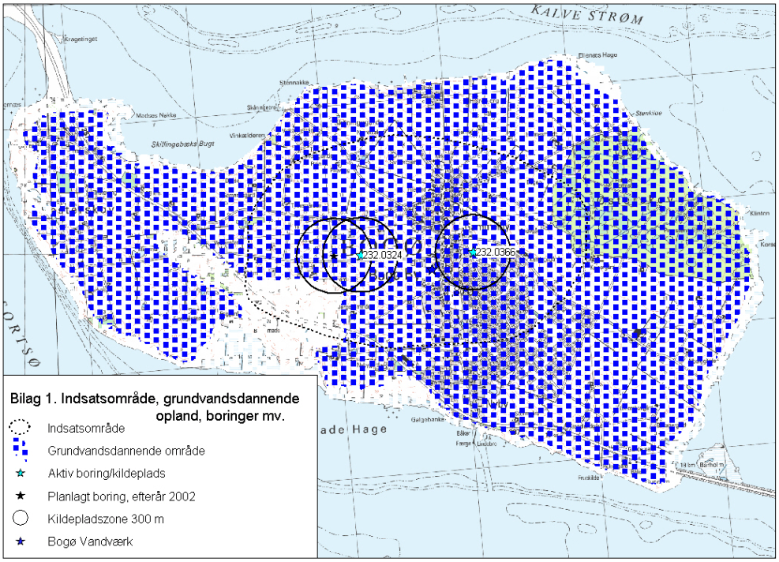
Figur B2.12 Grundvandsdannende opland til Bogø Vandværk /1/.

Grundvandets kvalitet
Kvaliteten af grundvandet har naturligt nok stor betydning for drikkevandskvaliteten, da ikke alle stoffer kan fjernes eller reduceres ved den almindelige vandbehandling. Men kvaliteten og indhold af forskellige naturlige og miljøfremmede stoffer er også en indikator for grundvandets alder, belastningen fra overfladen med f.eks. kvælstof, samt udviklingen i kvaliteten af grundvandet.
På Bogø er grundvandskvalitet i det primære grundvandsmagasin overordnet god. Parametre som nitrat, klorid, fluorid og ammonium ikke er problematisk i øens indvindingsboringer, dog ammonium i råvandet ligger lige omkring kvalitetsgrænsen til drikkevandet /2/. Der er kun gjort ganske få fund af miljøfremmede stoffer og kun i koncentrationer under den højst tilladelige værdi.

Områdeudpegninger
I forbindelse med afrapporteringen af de afsluttende kortlægningsaktiviteter i /2/ er der ikke udpeget indsatsområde med hensyn til nitrat. Der er hellere ikke fortaget en justering af drikkevandsinteresser. Områder med særlige drikkevandsinteresser dækker den midterst del af Bogø,

OSD
Områderne med særlige drikkevandsinteresser (OSD) er revideret i forbindelse med den afsluttende grundvandskortlægning, jf. figur B2.19. Der er tilføjet en række områder, der kan have fremtidig indvindingsmæssig interesse. Områderne indgår derfor i indsatsplanen.

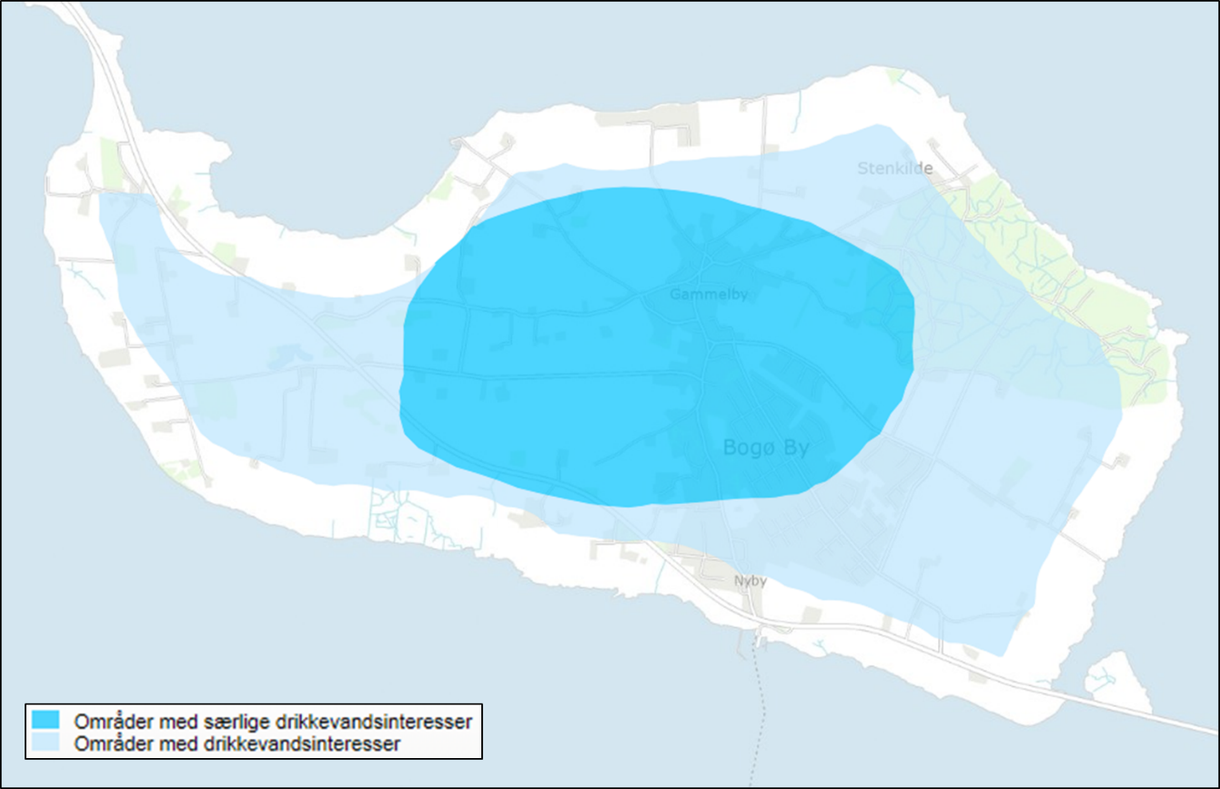
Figur B2.19 Områder med særlige drikkevandsinteresser, /2/.

Bilag 1 referencer

/1/ Storstrøms Amt, 2001. Fase 2: Detailkortlægning, indsatsområde øerne, delområde Bogø. Rapport ID 76914.
/2/ Storstrøms Amt 2003. Indstatsplan til grundvandsbeskyttelse for Bogø. Rapport ID 89266.

